仪器设备购置技术参数要求确认单
产品名称 | 监控设备更新 | 申购信息 | 一套
主要用途描述：执医考试考场所有考核流程相关音频、视频等资料现场无损采集、保存
参数要求（首要参数）：
2020年开始，国家执业医师实践技能考试采取新的考试形式，南京中医药大学是国家执业医师实践技能考试中医类别考点，承担江苏省内三分之一的考试任务量。
按照新的考试要求，基地需要对原有的监控及拾音设备进行更新。执医考试期间，整个考场的每个角落的视频、音频资料都需要进行录制以及保存，在考试结束后，资料需要保存一年。在此期间，视音频资料的不得外泄。因此硬件要求很高，还需与考核系统很好配套、融合。
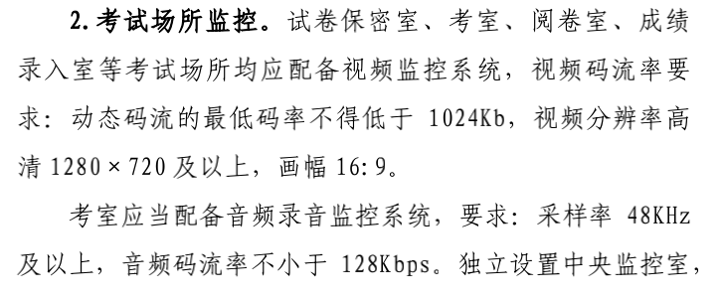
（考试要求截图）
除了更新监控以及拾音设备，今年的执业医师实践技能考试实行信息化考试，在考试的整个过程中，包括检录、叫号、抽题、评分、录入成绩等过程摆脱了原先的人工操作，实现了信息化的考试手段，减少人为的干预，保证国家级医学考试流程的公开、公正、透明、规范、严谨。
在上述的信息化考试流程中，信息化的软件操作系统需要与监控、拾音设备融合，此项工作需要专业的人员及设备去完成，任一环节的疏忽可能会导致视国家执医考试过程中音频融合不成功、考试试题泄露、评分系统出错、考核过程漏录等重大考试事件，后果非常严重。
本次监控、拾音设备的采购及安装调试工作至关重要，责任重大，特申请要有专业的、参与过国家执医考核系统建设、有经验的公司完成。
相关附件设备技术参数如下：
设备名称 | 型号 | 技术参数 | 数量
云台球机摄像头 | DS-2DC72231W-A | 支持最大1920×1080@30fps高清画面输出  支持超低照度，0.02Lux/F1.6(彩色),0.002Lux/F1.6(黑白)  支持20倍光学变倍，16倍数字变倍  支持三码流技术，每路码流可独立配置分辨率及帧率  支持区域入侵侦测、越界侦测、移动侦测等智能侦测功能  支持手动跟踪、全景跟踪、事件跟踪，并支持多场景巡航跟踪  支持断网续传功能保证录像不丢失，配合Smart NVR实现事件录像的二次智能检索、分析和浓缩播放  支持3D数字降噪、宽动态、透雾、强光抑制等功能  支持360°水平旋转，垂直方向-30°-90° | 8
半球摄像头（带云台） | DS-2DC2204IW-DE3/W | 支持最大1920×1080@30fps高清画面输出  支持H.265高效压缩算法，可较大节省存储空间  支持4倍光学变倍，16倍数字变倍  采用高效红外阵列，低功耗，照射距离达30m  支持区域入侵侦测、越界侦测、移动侦测等智能侦测功能  支持断网续传功能保证录像不丢失，配合Smart NVR实现事件录像的二次智能检索、分析和浓缩播放  支持宽动态、3D数字降噪、Smart IR等功能  支持镜像、一键恢复功能  支持350°水平旋转，垂直方向0°-90°  支持300个预置位，8条巡航扫描  支持3D定位功能，可通过鼠标框选目标以实现目标的快速定位与捕捉 | 45
吊麦（含吊臂） | DM-274FE205I | 拾音范围20平方米；音频传输距离3000米；灵敏度-34dB；信噪比60dB；安装方式：吸顶安装（自带底座转接盘）；连接方式 3芯导线（红-电源 黑-公共地 白-音频）；电源DC12V（9V-18V） | 12
话放 | MA-1C | 兼容话筒: 动圈/电容  ·幻象供电: 48V  ·增益范围: 0-40dB无级调节  ·混响增益范围: 0-25dB无级调节  ·混响模式: 音乐厅3D音效混响  ·信噪比: ≥100dB (GAIN=10)  ·频率响应: 20Hz-50KHz±0.2dB  ·失真度: 0.002% (GAIN=10)  ·电平指示: 7段LED电平指示  ·输入电源: AC15V/500mA  ·输出电压: DC48V  ·消耗功率: ≤7W  ·输入接口: 标准Cannon (XLR)平衡输入  ·输出接口: 标准Cannon (XLR)平衡输出 | 29
硬盘录像机 | DS-2E6YNK20 | ·可接驳符合ONVIF、RTSP标准及众多主流厂商的网络摄像机；  ·支持4K高清网络视频的预览、存储与回放；  ·支持H.265、H.264编码前端自适应接入；  ·支持IPC集中管理，包括IPC参数配置、信息的导入/导出和升级等功能；  ·支持2个HDMI和2个VGA同时输出，其中HDMI 1支持4K高清分辨率输出；  ·便捷的UI操作界面，支持一键开启录像功能；  ·支持即时回放功能，在预览画面下对指定通道的当前录像进行回放，并且不影响其他通道预览；  ·支持最大16路同步回放及多路同步倒放；  ·支持标签定义、查询、回放录像文件； | 1
监控硬盘 | 希捷8T | 容量（GB）8000  接口SATA3  转速（rpm）5900  缓存64MB | 8
线材 | 无 | 国标超六类 | 10

